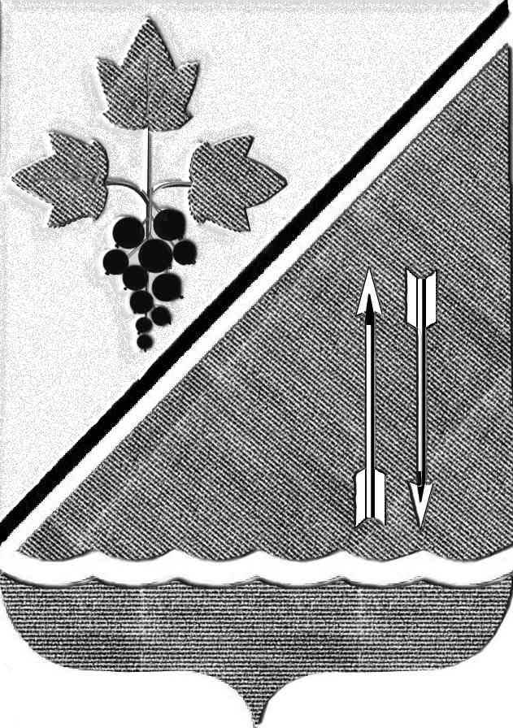
АДМИНИСТРАЦИЯ КАРГАТСКОГО РАЙОНА
КОМИССИЯ ПО ПРЕДУПРЕЖДЕНИЮ И ЛИКВИДАЦИИ
ЧРЕЗВЫЧАЙНЫХ СИТУАЦИЙ И ОБЕСПЕЧЕНИЮ
ПОЖАРНОЙ БЕЗОПАСНОСТИ

РЕШЕНИЕ
12.11.2014 № 35

О запрете переходов (переездов) по льду
на период 2014-2015 годов

В целях предупреждения случаев гибели на водоёмах Каргатского района в зимний период и на основании ФЗ №131 «Об общих принципах организации местного самоуправления в Российской Федерации», комиссия по предупреждению и ликвидации чрезвычайных ситуаций и обеспечению пожарной безопасности администрации Каргатского района

РЕШИЛА:
1.Рекомендовать главам поселений Каргатского района:
1.1.Запретить переходы (переезды) по льду в пределах границ поселений на период ледовой обстановки.
1.2.Установить запрещающие знаки и информационные щиты согласно рекомендациям ГИМС МЧС России по Новосибирской области.
1.3. Провести заседания КЧСПБ района и поселений, принять решения и разработать планы проведения месячника безопасности людей на водных объектах в поселений в осенне-зимний период 2014-2015 года.
1.4.Представлять 15 числа ежемесячно информацию о проведённых мероприятиях в отдел ГОЧС, МР и ЕДДС администрации района.
2.Начальнику управления образования администрации района (Петрукович А.К.), совместно с государственным инспектором Барабинского отделения Центра ГИМС МЧС России по Новосибирской области (Ивутин В.П.) организовать проведение в учебных заведениях района занятия о правилах поведения на водоёмах в зимний период.
3.Отделу ГОЧС, МР и ЕДДС администрации района (Манаев В.Ф.) организовать публикации в районной газете «За изобилие», на местном телевидении и сайте администрации Каргатского района материалов по безопасности людей на льду и выезда транспорта на лёд.
4.Повторно вопрос по обеспечению безопасности людей на водных объектах в зимний период и в период проведения месячника безопасности на водных объектах рассмотреть в декабре 2014 года с заслушиванием глав поселений о проведённых мероприятиях.
5.Контроль за выполнением решения оставляю за собой.

Председатель КЧСПБ
администрации Каргатского района П.А.Форрат

Манаев
23595

